Оглавление

Формирование заявки на материалы 1

Приход материалов на склад 1

Перемещение материалов между складами 2

Расход материалов на устройствах 2

Фиксация факта установки 2

Справочники для расхода 3

Обоснование формирования справочников 3

Перечень справочников 3

# Формирование заявки на материалы

# Приход материалов на склад

Приход вносится на основании ТОРГ-12 из 1С

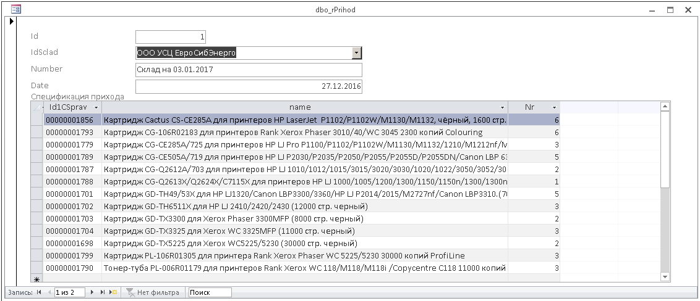

Для того, чтобы корректно формировать баланс материалов формируем справочник номенклатуры 1С и сопоставляем позиции номенклатуры со справочником аналогов.

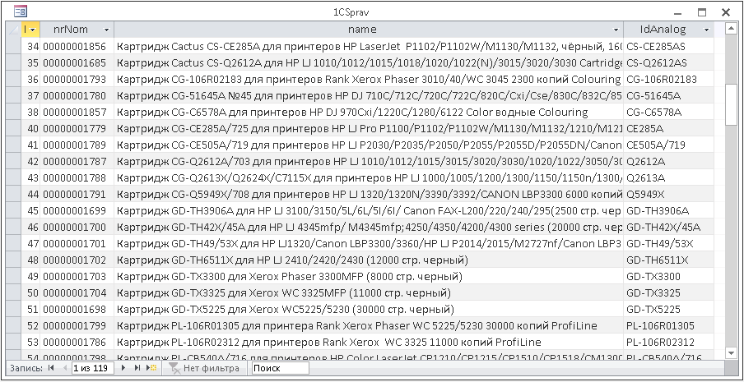

# Перемещение материалов между складами

# Расход материалов на устройствах

! материалы на могут расходоваться только на устройствах, которые имеются в LS

## Фиксация факта установки

Факт расхода материала на устройстве фиксируется на форме **Материал Расход**

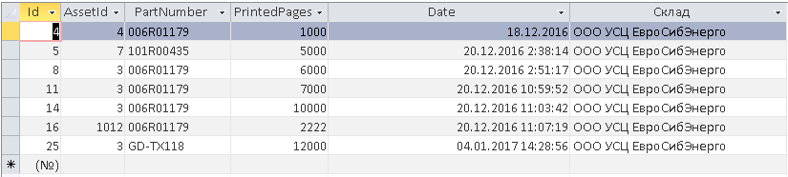

Обязательными для заполнения являются:

1. **AssetId** – идентификатор Asset в системе LS
2. PartNumber – парт номер материала, который был установлен. Парт номер материала необходимо указывать точно для того, чтобы фиксировать статистику сколько страниц распечатывается на совместимых расходных материалах по сравнению с оригинальными.
3. PrintedPages – для принтеров и сканеров количество отпечатанных (отсканенных) страниц на момент замены расходного материала.
4. Date – проставляется автоматически, но может быть заменена при необходимости
5. Склад – склад с которого будет списан материал. Необходимо указывать корректно, так как эти значения будут использоваться при подсчете баланса остатков расходных материалов и учитываться при заявках на РМ.

Для того, чтобы материал можно было назначить на устройство должны быть заполнены справочники из раздела «Справочники для расхода»

## Справочники для расхода

### Обоснование формирования справочников

формирование справочников обусловлено необходимостью систематизации Моделей устройств, Оригинальных расходных материалов, которые требуются для его работы, совместимых (аналогов) расходных материалов.

При назначении материала на устройство проверяется цепочка условий  
AssetId <-> Модель LS <-> Модель LS и Справочник <-> Модель справочник <---> Модель комплект <-> Материал оригинал <-> Аналоги и материалы <-> Материал аналог

Проверка данной цепочки отношений позволит однозначно гарантировать правильность назначения расходного материала на устройство и позволит избежать пересортицы при заявках.

### Перечень справочников

Материал оригинальный – справочник оригинальных материалов:

1. Производитель
2. PartNumber – в соответствии с обозначением произоводителя
3. Name – наименование расходного материала как указано у производителя
4. Resource – ресурс расходного материала стр/мес в соответствии с источников производителя.

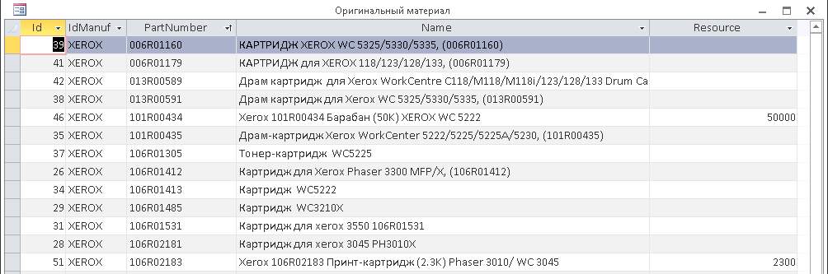

Материал аналог – справочник совместимых материалов:

1. Производитель
2. PartNumber – в соответствии с обозначением производителя. Если производитель не имеет собственной нумерации номенклатуры, то указываем в формате

<Производитель>_<PartNumber оригинала>

1. Name – название материала как у производителя
2. Resource – ресурс расходного материала в соответствии спецификации производителя.

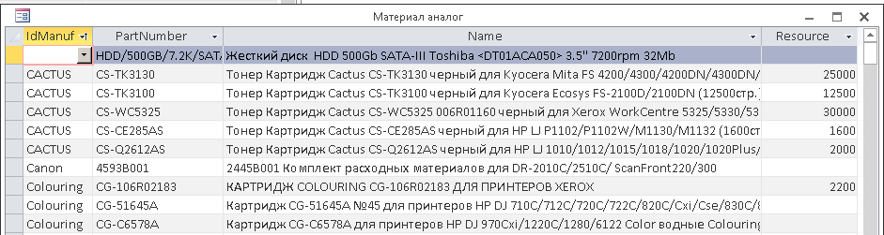

Аналоги и оригиналы – справочник сопоставления совместимых (аналогов) и оригинальных расходных материалов:

1. PartNumber Аналога – в соответствии с тем как было внесено в справочник **Материал аналог**
2. PartNumber Оригинала – в соответствии с тем как было внесено в справочник **Материал оригинал**

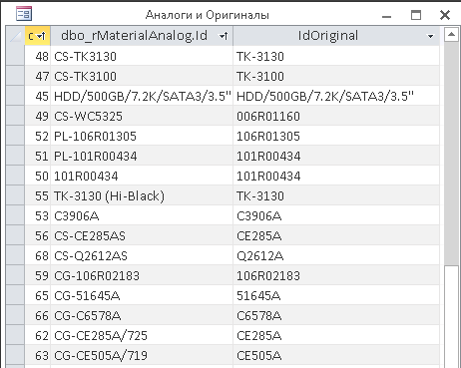

Модель комплект – справочник моделей устройств и оригинальные запчасти которые в эту модель могут быть установлены:

1. Производитель
2. Модель устройства (как указано у производителя)

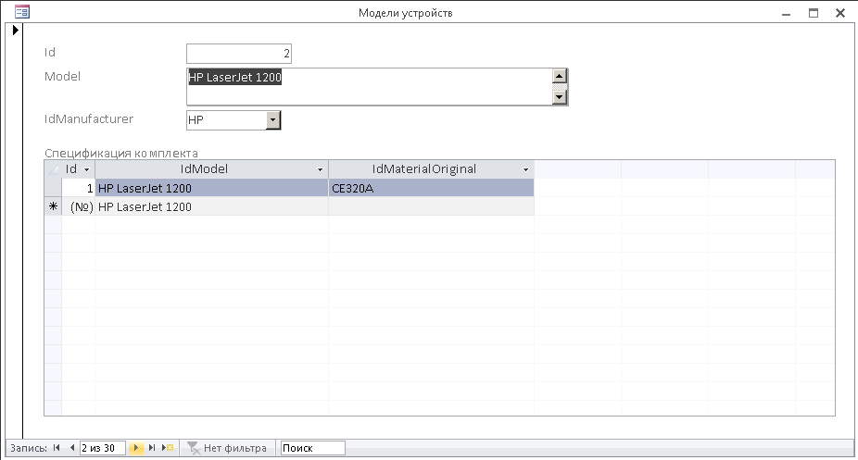

Модель LS и Справочник – сопоставление вариантов моделей, как их определяет Lansweeper и моделей из справочника

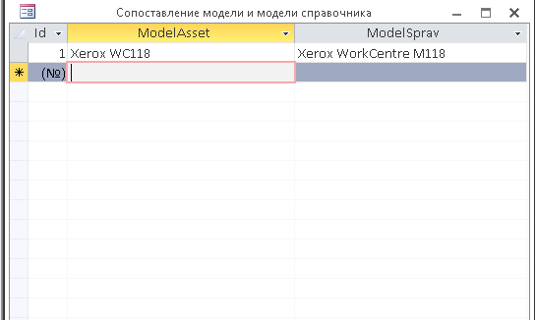

# Расчет потребности в расходных материалах

Потребность рассчитывается на период 1 квартал. Это связано с периодом снятия складских остатков (на конец квартала остатки на складе не должны превышать определенного значения) и регулярностью поставок расходных материалов.

Потребность рассчитывается исходя из объема печати за прошлый год, если статистика за прошлый год отсутствует, то используется прогнозное значение объемов печати, равное объему печати за прошлый квартал или прошлый месяц



Где:

l – индекс печатающего устройства  
i – номер месяца  
m – период времени месяц  
- значение счетчика отпечатанных страниц устройства на конец i го месяца  
- значение счетчика отпечатанных страниц устройства на начало i го месяца  
Объем печати за **s** квартал



Для нормальной и качественной работы устройства, требуется менять запчасти и расходные материалы, выработавшие свой ресурс.

Устройство L в процессе работы требует замены **K** расходных материалов и запчастей, каждый из материалов имеет ресурс, заявленный производителем  


Требуемое количество К**-го** расходного материала для печати планируемого объема



В зависимости от условий эксплуатации принтера и характера печатаемых документов, реальный ресурс будет отличаться от заявленного производителем. Для учета этого используется поправочный коэфициент вычисляемый по формуле ниже и показывающий во сколько раз реальный ресурс меньше заявленного производителем для данного устройства.





с учетом поправочного коэфициента формула по расчету количества расходных материалов принимает вид.



В целом по компании и с учетом складских остатков на начало периода Nk,склад получаем заявку на следующий квартал

